МИНИСТЕРСТВО ОБРАЗОВАНИЯ И НАУКИ   
РОССИЙСКОЙ ФЕДЕРАЦИИ

Федеральное государственное автономное  
образовательное учреждение высшего образования  
«Самарский национальный исследовательский университет  
имени академика С.П. Королева»  
(Самарский университет)

Институт информатики, математики и электроники

Факультет информатики

Кафедра программных систем

**ОТЧЁТ**

по лабораторной работе №3 по дисциплине

_«Распределенная обработка данных в современных СУБД»

Студент группы №6132-020402D В.А. Артамонов

Проверил М.В. Додонов

Самара 2021

СОДЕРЖАНИЕ

1 Цель работы 3

2 Результаты работы 4

СПИСОК ИСПОЛЬЗОВАННЫХ ИСТОЧНИКОВ 7

1. Цель работы
2. На основе горизонтальной фрагментации:

а) создать представление, в которое попадут все поставщики продукции всех видов;

б) создать представление с указанием всех атрибутов, в которое попадут все потребители продукции всех видов;

в) создать представление, содержащее список всех продуктов всех производителей с указанием кода (артикула), наименования и стоимости;

1. На основе вертикальной фрагментации:

а) выделить столбцы, отвечающие за характеристику товара (например, сортность) в отдельную таблицу и разместить ее на рабочей станции WS1;

б) выделить столбцы (код, наименование, стоимость) в отдельную таблицу и разместить ее на рабочей станции WS2;

в) с рабочей станции WS3 выполнить распределенный запрос и получить представление из таблиц, полученных ранее (см. пункты а) и б) задания 2), содержащее информацию о товарах 1 сорта, стоимость которых отличается от средней не более, чем на 10%;

1. Оформить отчет о выполнении лабораторной работы.

Вариант 2.

Организация занимается поставками мучной продукции. Организация характеризуется ИНН, наименованием, телефоном, адресом, фамилией директора, фамилией менеджера, ответственного за поставки. Мучная продукция характеризуется названием, сортом, стоимостью. Потребителями продукции являются другие организации, характеризующиеся различным видом собственности (государственные учреждения, муниципальные учреждения, ООО, ОАО, ИП) [1].

1. Результаты работы

Фрагментация – процесс, посредством которого объекты базы данных разбиваются на части и распределяются по отдельным узлам [2].

При горизонтальной фрагментации разбиение таблицы (отношения) происходит за счет помещения в отдельные таблицы с одинаковой структурой не перекрывающихся (уникальных) групп строк (кортежей). Фактически осуществляется хранение строк одной логической таблицы в нескольких идентичных физических таблицах на различных узлах [3].

При вертикальной фрагментации разбиение таблицы (отношения) происходит по столбцам. Одни столбцы формируют одну таблицу, другие – другую [4].

1) Основываясь на теорию о горизонтальной фрагментации, было создано представление:

Рисунок 1 – Начало работы и создания главной информации о поставщиках продукции

Далее указываем все атрибуты, описанные в пунктах 1б и 1в:

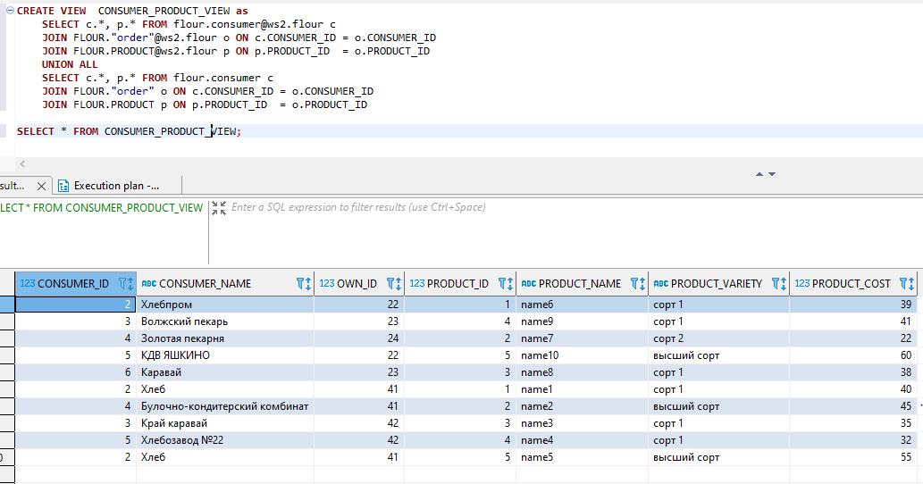Рисунок 2 – Создание представления о потребителях

Рисунок 3 – Создание представления о продуктах

2) Данный пункт выполнялся на основе вертикальной фрагментации. Из таблицы PRODUCT был выделен столбец, отвечающий за сортность и размещен на WS1. Остальные столбцы из таблицы PRODUCT были размещены на WS2. На WS3 было создано представление, возвращающее все сведения о продуктах, стоимость которых отличается от средней не более чем на 10%.

Рисунок 4 – Создание представления на основе вертикальной фрагментации

СПИСОК ИСПОЛЬЗОВАННЫХ ИСТОЧНИКОВ

1. Лабораторные работы по курсу «Распределенная обработка данных в современных СУБД»: Методические указания для подготовки магистров. Сост. М. В. Додонов, Е. В. Сопченко – Самара: Самарский университет, 2021. 41 с. (дата обращения: 27.12.2021);
2. Горизонтальная фрагментация [Электронный ресурс]. URL: https://infopedia.su/15x12b06.html/ (дата обращения: 27.12.2021);
3. Масштабирование базы данных через шардирование и партиционирование // Хабр [Электронный ресурс]. URL: https://habr.com/ru/company/oleg-bunin/blog/309330/ (дата обращения: 27.12.2021).
4. Вертикальная фрагментация [Электронный ресурс]. URL: https/www.sciencedirect.com/topics/computer-science/vertical-fragmentation/ (дата обращения: 27.12.2021).